**Советы по уходу за декоративными кактусами. История из жизни.**

Не так давно я ходила в магазин и увидела там **красивые кактусы с яркими иголочками**. В растениях, на тот момент, вообще не разбиралась, но знала, что именно **кактусы не требуют особого ухода**, и решила взять **Радужный эхинокактус**.

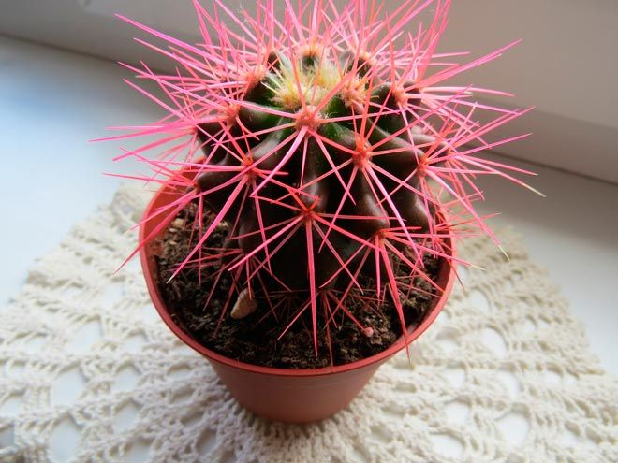

Когда я пришла домой, то поставила его на стол. Часто и обильно поливала каждый день, не освещала…. В общем, **не зная как ухаживать за кактусами, я губила растение**! Заметив, что оно начинает увядать, я полезла в Интернет за информацией, прочитала советы по уходу и т.д. Через некоторое время мой **кактус «ожил»** и стал радовать меня своей красотой и приятным цветом.

**Во мне разгарелся интерес к этим растениям, и, вскоре, у меня красовались несколько видов кактусов:**

* Опунция
* Гимнокалициум Михановича
* Апорокактус
* Радужный эхинокактус
* Маммилярия

Каждый из данных кактусов уникален, **они не похожи друг на друга**, что делает коллекционирование Болле интересным.

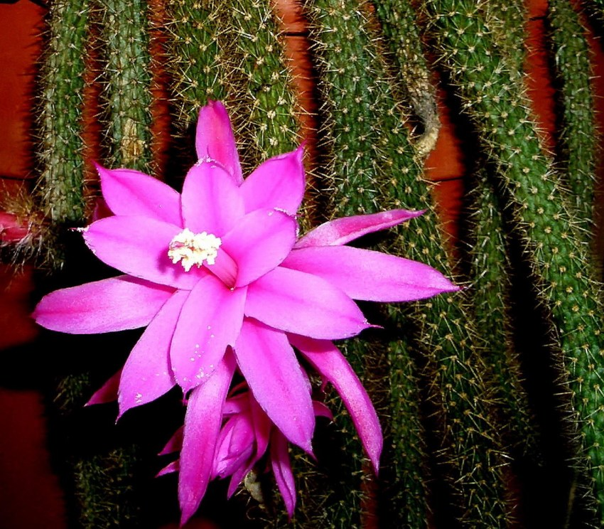

У домашних кактусов есть и сходство: уход за всеми видами таких растений примерно одинаковый.

**Советы и правила по уходу за кактусами в домашних условиях.**

Как я уже и говорила, **кактусы** – **неприхотливые растения**. Они отлично подойдут для начинающих растениеводов. **Так как же за ними ухаживать?** Ответ можно найти ниже!

**1. Почва**

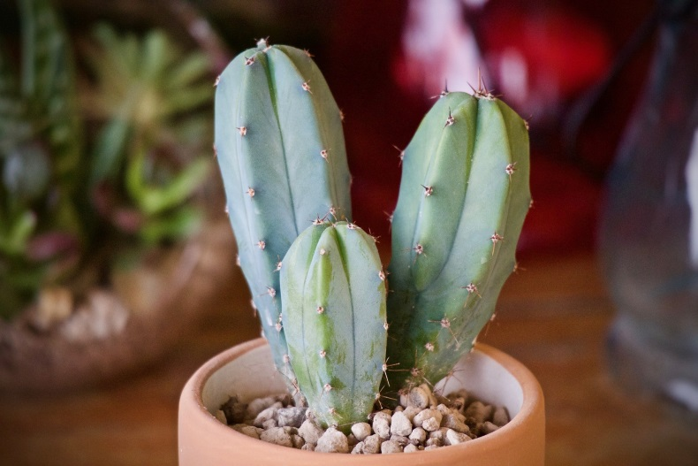

Для кактусов лучше выбирать **«мягкую» почву**, так как их **корни слишком хрупкие**. Можно купить самый обычный магазинный грунт, а потом разбавить его песком или же крошкой из камня. Также, советую **снизить её кислотность**. Сделать это довольно просто: нужно смешать почву с известняком.

**2. Освещение**

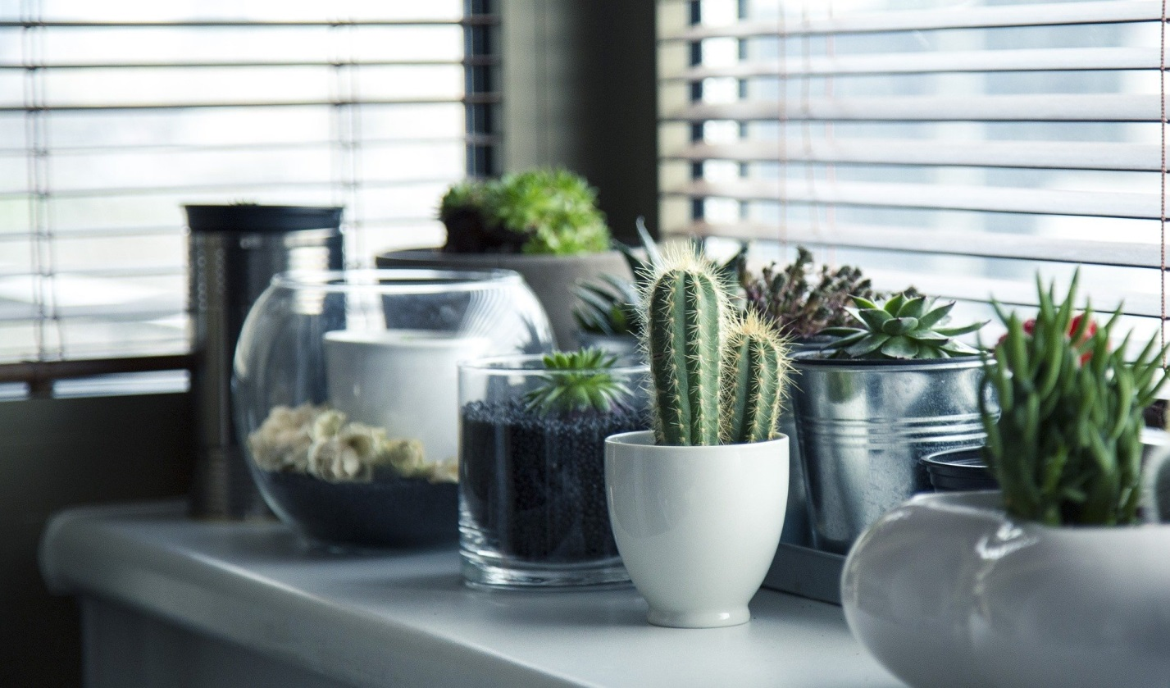

Как ни странно, **кактусы любят солнечный свет**, поэтому советуется держать их на подоконнике или балконе. Если ваше растение стало **тонким и длинным**, то ему не хватает солнечных лучей, поэтому скорее поставьте его поближе к окну!  
**Важно!** Пересаженные растения необходимо подальше убрать от солнца хотя бы на неделю.

**3. Температура**

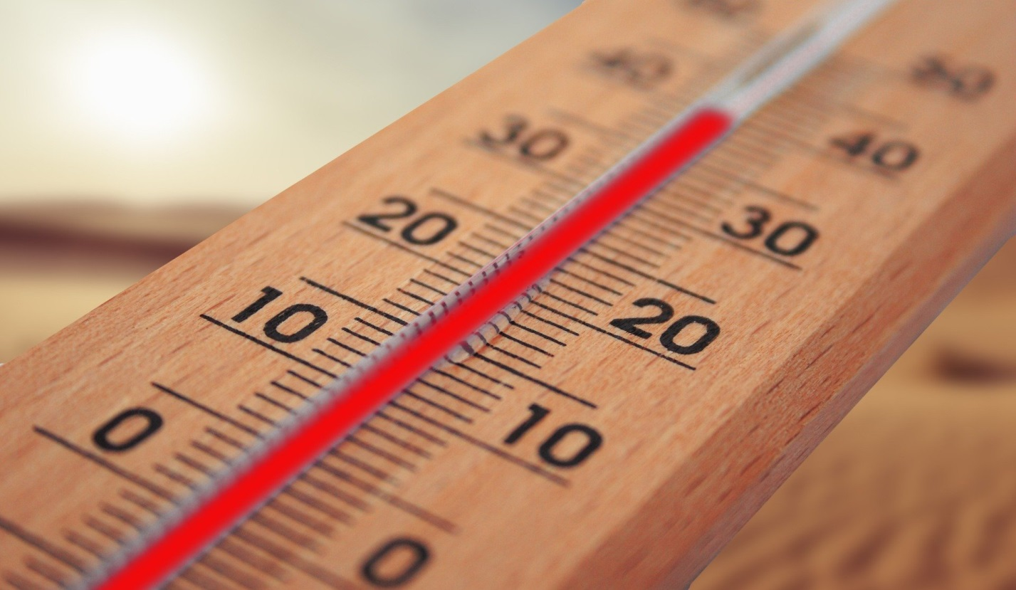

**Кактусы – теплолюбивые растения**, поэтому отлично переносят **жаркую** летнюю погоду. Они будут хорошо себя чувствовать даже в **+35 градусов**. Зимой же можно понизить температуру до **+10 градусов**, чтобы растение ушло в **состояние покоя**, некую «спячку».

**4. Поливка**

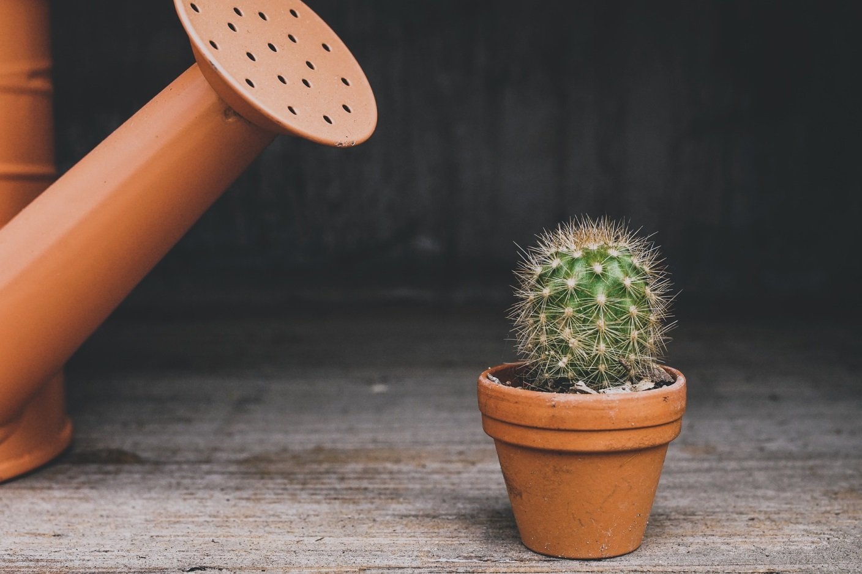

Поливать кактусы нужно **крайне осторожно**! Вода должна быть **тёплая и «мягкая»** (отфильтрованная), нельзя допускать попадания капель на растение, так как оно может сгнить.   
**Частота полива** – раз в две/три недели, зимой ещё реже – раз в месяц.

**5. Пересадка**

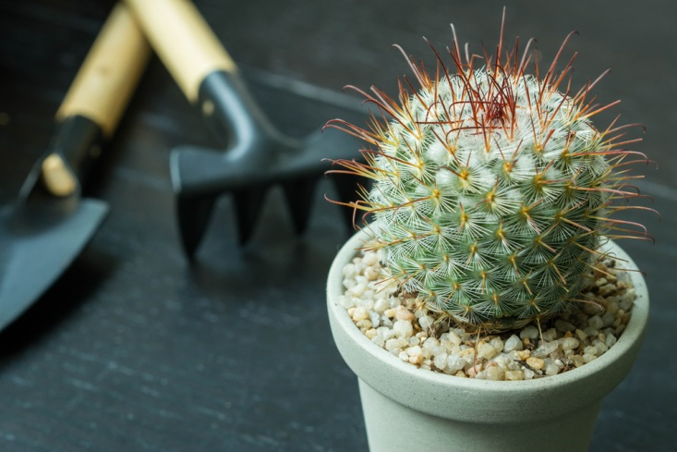

Пересаживать домашние кактусы нужно **очень осторожно**, так как его **корни слишком ломкие**. Для начала аккуратно достаньте его из горшка или ёмкости **(если кактус маленький – воспользуйтесь пинцетом)**, затем тщательно очистите корни растения от земли. Осмотрите корневую систему, и, если есть повреждения, то срежьте немного выше ранки. Место среза обработайте активированным углём, через час промойте корни под водой **(примерно 50 градусов)**. После этого оставьте кактус в умеренно-тёплом месте **на 3-4 дня**, чтобы он просох. Как только корни просохли, смело сажайте растение в новую землю!

**Теперь вы знаете, как ухаживать за декоративными кактусами и не навредить им!   
Если статья была для вас полезна, не поленитесь поставить лайк и подписаться!**